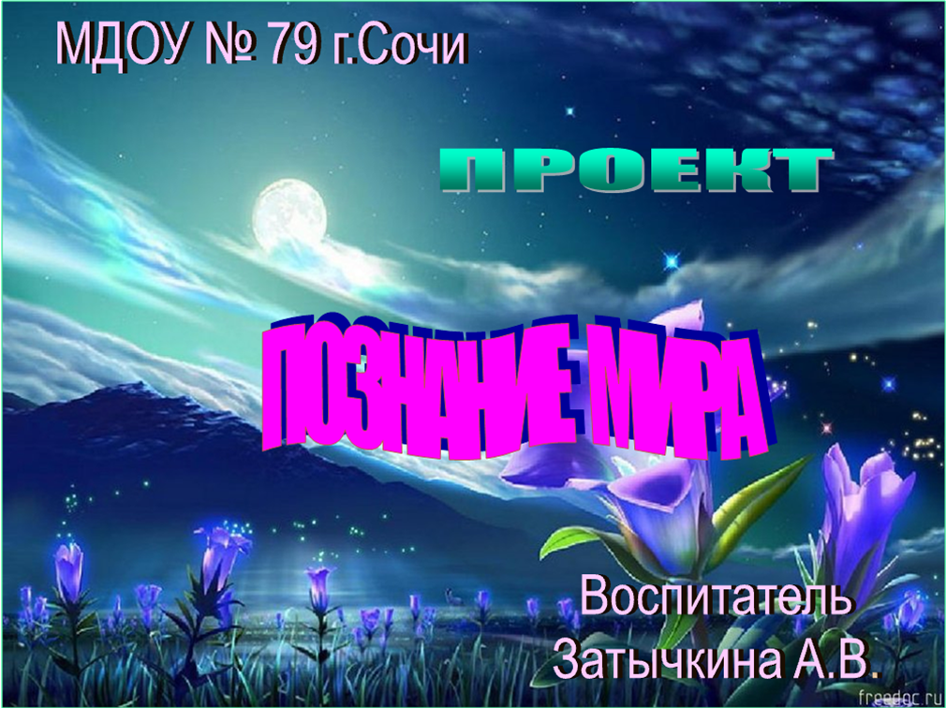

Актуальность.
Человек и природа… Философы, поэты, художники всех времен и народов отдали дань этой вечной и актуальной теме. Но, пожалуй, никогда она не стояла так остро, как в наши дни, когда угроза экологического кризиса, а может быть, и катастрофа нависла над человечеством и проблема экологизации материальной и духовной деятельности человека стала жизненной необходимостью, одним из условий сохранения общего для всех нас и нашего дома – Земли.
Причиной нарушения экологического равновесия послужило потребительское отношение людей к окружающему миру. Чтобы выжить, человечество должно научиться жить на Земле по новому, решение этой задачи возможно при условии формирования экологической культуры человека. Экология – наука о взаимоотношениях живых организмов друг с другом и с окружающей средой. Но в нашей действительности экология – это не просто наука, это новое мировоззрение. Человек – не главное действующее лицо, а особая, разумная, но все же, только часть природы. Необходимо помочь осознать реальное положение человека, как биологического вида, существующего на нашей планете наравне с другими, не менее значимыми, например, такими как стихии: земли, воды, воздуха и огня.
Контакт с естественной окружающей средой начинается с дошкольного возраста. Именно тогда закладывается начало экологической культуры личности, ребенок получает эмоциональные впечатления о природе и социуме, накапливает представление о разных формах жизни, формируется основа экологического мышления, сознание и культура.
Экологическое воспитание дошкольников следует рассматривать, прежде всего, как воспитание нравственности, духовности и интеллекта, ибо в основе отношения человека к окружающему его миру природы должны лежать гуманные чувства, т.е. осознание ценности любого проявления жизни, стремление защитить и сберечь природу. Формируя гуманное отношение к природе, необходимо исходить из следующего: главное, чтобы ребенок понял, что человек и природа взаимосвязаны, поэтому забота о природе есть забота о человеке, его будущем, а то, что наносит вред природе, наносит вред человеку, следовательно, действия, в результате которых разрушается общий для всех нас Дом, безнравственны.
Разумеется, одних знаний не достаточно для формирования у детей гуманного отношения к природе – необходимо включать их в посильную для их возраста практическую и экспериментальную деятельность – создать условия для постоянного и полноценного общения детей с живой природой, создание и поддержание положительного эмоционального состояния детей, что способствует дальнейшему развитию чувств сострадания и сопереживания.
Важным направлением формирования у детей экологической культуры является осознание эстетической ценности объектов природы, их непреходящей и неувядающей красоты, вот почему воспитание эстетических чувств является одним из необходимых условий экологического воспитания, включающего в себя любовь к природе. Но ни одно лишь постоянное общение с природой способно пробудить и развить эстетическое к ней отношение. Необходимо обращать внимание детей на красоту природы, учить наблюдать за состоянием растений и поведением животных, получая от этого удовольствие и замечая красоту жизни.
Задача воспитателей и родителей – подвести детей к пониманию того, что все мы вместе, и каждый из нас в отдельности в ответе за Землю, и каждый может сохранять и приумножать ее красоту.
Учитывая, что целью современного образования является развитие личности субъектов образовательного процесса, а личность – целостна, то и систему экологического образования мы решили строить как целостную систему познания детьми систем окружающего мира.
По мнению академика РАН Н.Н. Моисеева «Системный подход — универсальный инструмент познавательной деятельности: как система может быть рассмотрено любое явление или объект. Системный метод незаменим в познании и конструировании сложных динамических целостностей» в том числе процесса экологического образования в дошкольном учреждении.
Дошкольники знакомятся с системным строением окружающего мира, средой обитания живых существ, человека и стихий, с разнообразием взаимосвязей между живыми организмами и средой обитания, с природными и социальными экологическими системами разного уровня. В ходе знакомства осуществляется накопление экологических представлений, эмоционально–чувственных впечатлений, являющихся основой для развития системного мышления и экологического мировоззрения у детей, способствует формированию основ экологической культуры. Ведь только тогда ребёнок познает законы природы, когда каждое живое существо будет видеть неотрывно от его среды обитания. Использование системного подхода предполагает «изучаемые объекты представляются как системы, т.е. особым образом организованными и обладающими особыми системообразующими, интегративными связями и отношениями…». Использование системного подхода в экологическом образовании дошкольников мы считаем необходимым и целесообразным, во-первых, потому, что появляется возможность включить и целенаправленно осуществлять в педагогическом процессе актуальное и доступное для освоения дошкольниками содержание, накапливая реальные интегративные (с наличием множества связей) представления у детей. Во-вторых, постепенная и преемственная реализация содержания позволяет соединить формы педагогического процесса в единое функциональное целое и, таким образом, объединить гуманитарное и естественнонаучное знание.
Экологическое мировоззрение, экологическая культура — это результат образования. В.И.Логинова, С.Н.Николаева отмечают, что становление этих качеств у человека происходит постепенно, в течение всей жизни. Начало же этого процесса приходится на период дошкольного детства, когда закладываются первые основы миропонимания у маленького человека. Экологические представления о системном строении окружающего мира, о взаимосвязях между объектами природы, о своем единстве с природой, полученные в раннем детстве, создают прочную основу для дальнейшего познания законов природы, жизни людей, воспитания любви и бережного отношения к природе, людям, Родине.
В этих условиях экологическое воспитание детей может быть осуществлено лишь в том случае, если образовательная деятельность педагогов, поведение родителей будут осуществляться с позиции сознания всей значимости проблемы, если в семье и в детском саду формируются основы духовного и культурного облика человека, формируются его привычки, если мысли и чувства взрослых будут искренне устремлены на сохранение природы, а поступки и поведение создадут надлежащую атмосферу в семье и в дошкольном учреждении.
Свой проект мы решили осуществлять в трёх взаимосвязанных направлениях:
- повышение компетентности педагогических кадров.
- формирование системы экологических знаний и воспитание экологической культуры детей, осуществляя работу на основе использования моделей и моделирующей деятельности с предметами, что сопряжено с активными познавательными обследовательскими действиями, со способностью к замещению предметов посредством условных знаков, символов.
- эколого-педагогическое просвещение родителей воспитанников.
Таким образом, мы предполагаем, что создание системы экологического образования в детском саду, экологизация всего образовательного процесса, профессионализм педагогов, эффективная работа с родителями позволят нам интегрировано решать задачи экологического образования.
Основные цели проекта:
Раскрыть единение человека и всего окружающего Мира, взаимосвязь всех Царств Природы и всех уровней жизни – физического (материального) и духовного начал, упорядочить представления об окружающем мире.
Всестороннее развить индивидуальность ребёнка, его личностные качеств и творческие способности.
Основные задачи проекта:
- Научить ребёнка осознавать присутствие жизни во всём сущем (внутри себя, вокруг себя, в семье, в обществе).
- Дать изначальные сведения о существовании 4-х царств Природы: минерального, растительного, животного, человеческого. Научить понимать их взаимосвязь.
- Помочь осознать взаимосвязь человека со стихиями Природы: Землёй, Водой, Воздухом, Огнём. Знакомство с их основными свойствами, знакомство со служебными духами Природы.
- Развивать познавательную активность и инициативу детей в процессе экспериментальной деятельности, умение выдвигать гипотезы, сравнивать, анализировать, обобщать и делать выводы;
- Познакомить ребёнка с природой родного края и культурным наследием своего народа: обычаями, обрядами, ремёслами, преданиями, произведениями искусства и прочим достоянием.
- Разработать модель системной организации процесса экологического образования в соответствии с природным и социокультурным окружением МДОУ.
- Провести анализ и коррекцию педагогического процесса в МДОУ, осуществить интеграцию работы специалистов.
- Повысить экологическую компетентность педагогов МДОУ и родителей воспитанников.

Работа по проекту будет строиться на единых подходах и принципах:
- непрерывности и преемственности содержания, в котором программный материал располагается в последовательности с учетом возрастающей детской компетентности;
- интеграции программных областей знаний, которая позволяет ребенку охватить не только конкретное содержание отдельных направлений, но и целостную картину мира;
- развивающего характера обучения, основанного на детской активности в экспериментировании, решении проблемных ситуаций, усвоении обобщенных способов действия;
- формирования универсальных для последующих уровней образования способностей (рефлексии, коммуникативности, самооценки);
- предоставления самостоятельности и самоопределения в соответствии с индивидуальными способностями и интересами;
- отношения к ребенку как к личности, ориентации на его интересы, эмоциональную и мотивационную сферу;
- сотрудничества между детьми, педагогами и родителями.

Система работы по проекту «Познание Мира!» будет построена, когда мы реализуем следующие выделенные нами направления работы:
1. Создание условий для экологического воспитания детей.
2. Формирование системы целей и задач экологического воспитания.
3. Формирование системы знаний по ознакомлению детей со стихиями Природы их основными свойствами, с существующими Царствами Природы и их обитателями, с понятием «Круг жизни» и Космос.
4. Повышение профессиональной компетентности педагогов.
5. Систематическое использованием наглядности: природного материала, обучающих игрушек и пособий, развивающих игр, предметных, предметно-схематических, графических моделей, мнемотаблиц.
6. Создание «Мини ЭкоПарка в ДОУ»: разработка маршрутов, оборудования метеостанции, Зимнего сада.
7. Создание внешних природных зон - (сад, цветник, огород, ягодник, зона отдыха, «зелёная аптека», «птичья столовая»).
8. Организация опытно-экспериментальной деятельности детей.
9. Создание студии «Природа и Мы».
10. Подключение родителей к осуществлению проекта, их просвещение.
11. Создание галереи живой и неживой природы.
12. Организация природоохранной деятельности детей на основе сочетания посильного детского труда с игровыми ситуациями.
В процессе работы мы будем использовать следующие диагностические материалы:
      - Диагностика экологической воспитанности старших дошкольников (по Николаевой С. Н.);
      - Диагностику «Добро пожаловать в экологию» О.А.Воронкевич.
      - Анкетирование педагогов по выявлению уровня восприимчивости к инновациям и выявления уровня инновационного потенциала;
      - Анкетирование родителей воспитанников «Ваше отношение к природе», «Экологическое воспитание в ДОУ и дома» (Николаева С. Н.).

Этапы и содержание деятельности МДОУ 79
по работе над проектом «Познание Мира!»

Управленческая  деятельность  администрации МДОУ | Содержание деятельности  педагогического коллектива  МДОУ №79
1 этап организационно – аналитический
2013-2014 г.
- Изучение и создание нормативно-правовой базы для осуществления экологического воспитания и опытно - экспериментальной деятельности  - Материально - технической обеспечение проекта.  - Изучение субъектов социума. Подписание договоров о сотрудничестве.  - Планирование проведения совместных акций, экскурсий, конкурсов.  - Разработка плана и содержания реализации проекта.  - Разработка дизайн - макета «Мини Экопарк».  - Подготовка документов для реализации проекта в части создания Зимнего сада.  - Мотивация родителей (законных представителей) на сотрудничество по реализации проекта.  - Анкетирование, тестирование педагогов.  Опрос родителей. | 1. Обогащение раздела методической литературы по экологическим вопросам, охраны природы и краеведению (книги, журналы, буклеты, плакаты, брошюры, информационные листы, видеофильмы).  2. Оптимизация необходимого пространства в группах детского сада для активной деятельности детей в рамках реализации проекта: уголки природы, мини – лаборатории.  3.Создание экологической студии «Природа и Мы» с живыми питомцами (кролики, попугаи, аквариум, морская свинка, черепаха).  4. Работа на территории МДОУ:  - в цветнике (по направлениям): «Цветик-семицветик », «Лекарственные растения Кавказа – зелёная аптека»;  - в огороде (под девизом): «Что посеешь, то пожнёшь!»  - создание ягодника: «Ягода-малина».  5. Организация подготовительной работы по созданию «Мини Экопарка ДОУ»:  - разработка дизайн макетов по оформлению клумб, рабаток;  - подбор оборудования для детской метеостанции;  - разработка экологических маршрутов по парку.  6. Подготовка материалов для реализации содержательно-практического этапа проекта: разработка перспективного планирования, определение содержания, создание картотеки опытов, игр.  7. Работа с педагогами:  - консультации:  «Организация проектно- исследовательской деятельности как основа формирования экологического мышления дошкольников»,  «Как знакомить со стихиями природы в ДОУ».  «Использование эффективных методов и приёмов в процессе наблюдения за природой».  - семинары-практикумы:  «Предметное моделирование различных объектов природы».  «Функции воспитателя, специалиста, родителей, администрации в реализации проекта».  - тренинг для воспитателей:  «Решение экологических ситуаций в дошкольном возрасте (по возрастам)».  - анкетирование педагогов « Сравнительный анализ требований ФГТ и ФГОС по экологии и ознакомлению с окружающим».  8.Работа с родителями:  - родительские собрания (по группам): «Добро пожаловать в экологию!»  - опрос родителей на предмет выявления их знаний по экологическому развитию дошкольников.
2 этап содержательно-практический
2014 -2016 г.
Обеспечение ресурсной базы для осуществления деятельности сотрудников по реализации проекта | 1.Разработка и апробация модели экологического развития и ознакомления с окружающим.  2.Разработка методов и приёмов, обеспечивающих активную позицию ребенка в деятельности по экологическому развитию дошкольников и ознакомлению с окружающим.  3.Разработка практического и наглядного инструментария для опытно-экспериментальной деятельности.  4.Проанализировать существующие диагностические методики и разработать диагностический инструментарий по определению сформированности экологических представлений и овладения детьми опытно-экспериментальной деятельностью.  5.Составить подборку материала для формирования основ экологической культуры с помощью народных традиций. Книги, стихи, потешки, загадки, пословицы, поговорки, народные приметы.  6. Постоянная работа детей:  - в цветнике (по направлениям): «Цветик-семицветик », «Лекарственные растения Кавказа – зелёная аптека»;  - в огороде (под девизом): «Что посеешь, то пожнёшь!»  - в ягоднике: «Ягода-малина».  7. Организация подготовительной работы по созданию «Мини Экопарка ДОУ»:  - реализация дизайн макетов по оформлению территории ДОУ;  - оборудование детской метеостанции;  - разработка методических рекомендаций по проведению экологических маршрутов по Экопарку.  8.Создать и оформить информационно-иллюстрированный материал в тематические папки по стихиям, по царствам Природы.  9.Создание Красной книги г.Сочи, уникальные растения г.Сочи.  10.Создание макетов: Экологическая тропа ДОУ, дно Чёрного моря, Обитатели лесов Северного Кавказа, Обитатели природных зон.  11.Выпуск экологической газеты с детьми по сезонам.  12.Создание Мини музея «Загадочный мир минералов».  13.Акции:  « Берегите первоцветы – первые шаги весны», «Мусор Земле не к лицу», «Закрывайте крепче кран», «Укрась свой дм цветами», «Семечко про запас».  14.Экскурсии:  Экскурсия на станцию юных натуралистов:  Экологическая экскурсия к экзотическим животным в террариум;  Посещение мобильного цифрового планетария – «Экскурсии по просторам Вселенной!»  15. Выставки:  «Стихии в нашей жизни!», «Пёстрый мир бабочек», «Весёлые ракушки», «Насекомые – это интересно», «Дары природы», «Наши домашние питомцы»; плакатов: «Сохраним окружающий мир!»; литературы: «Человек и природа».  16.Экологические праздники и развлечения:  «Праздник урожая», «Птичьи голоса», « В гостях у Лесовичка», « Сбережём Чёрное море – богатство России», «Что? Где? Когда?», «Земля – наш дом родной», КВН «Мы друзья птиц».  17.Участие в фестивалях, конкурсах.  Принять участие в городском конкурсе «Я исследователь!».  Провести конкурс на лучший участок ДОУ, «Лучшая кормушка», конкурс детских рисунков «Настроение Природы!»  18.Работа с педагогами:  Постоянно действующий семинар для педагогов, темы:  «Как привлечь родителей к сотрудничеству»,  «Повышение экологической компетенции через педагогов»,  «Игра - как метод экологического воспитания.  Использование сюжетно-ролевой игры в экологическом воспитании».  19.Работа с родителями:  Проведение круглого стола для родителей: «Природа и мы».  Разработка информационных листов, стендов ширм для родителей: «Азбука поведения в природе», «Зелёная аптека», «В лес по грибы», «Первоцветы вестники весны», «Давайте беречь воду», «Пожар – это беда леса», «Ядовитые растения г.Сочи», «Экология здоровья».  Консультации:  «Солнце, воздух и вода – наши лучшие друзья», «Не рвите цветы, не рвите!»
3 этап контрольно-оценочный
2015 -2016г.
Планирование работы по обобщению и распространению опыта.  Поощрение педагогов за активное участие в реализации мероприятий в рамках проекта, выставок, презентаций.  Анкетирование, тестирование педагогов.Опрос родителей. | Формулирование выводов, обобщение опыта работы.  Презентации.  Создание образовательной среды с новыми формами взаимодействия детей, педагогов, родителей, необходимой для реализации целевых ориентиров развития ребенка.  Отслеживание результативности совместной работы.  Проведение анкетирования педагогов и родителей.

В нашем планировании содержания нашли отражение ведущие теоретические идеи, которые были предложены Н.Н. Кондратьевой, Л.М. Маневцовой, М.Д. Маханевой, О.А. Воронкевич, С.Н.Николаевой сформулированные в программах «Детство», «Мы», в содержании педагогической технологии «Добро пожаловать в экологию» и в методическом пособии «Экологическое развитие детей дошкольного и младшего школьного возраста». Мы изучили опыт пермских коллег (Программа для детей до 12 лет Н.А.Неволиной «Мироведение»).
Отбор содержания в проекте осуществлялся на основе ведущих идей естествознания и экологии: единства организма и среды, взаимосвязи живого и неживого, многообразия и изменчивости природы, ее целостности, единства человека и природы.
Нами выделены три блока:

Блок I: «СТИХИИ ПРИРОДЫ»
Стихия Земли
Стихия Воды
Стихия Воздуха
Стихия Огня

Блок II: «ЦАРСТВА ПРИРОДЫ»
Царство минералов
Царство растений
Царство животных
Человеческое царство

Блок III. «КРУГ ЖИЗНИ В ПРИРОДЕ И ОБЩЕСТВЕ»
Время.
Основные меры времени.
Календарь.
Космос.

Предполагаемые результаты:
- У детей проявится ярко выраженный интерес к объектам и явлениям царств Природы. Различать живую природу (растения, грибы, рыбы, животные, человек) и стихии Природы (воздух, земля, вода, огонь). Ребята узнают особенности природы родного края - Кавказа.
- Ребята будут бережно относиться к природе, будут стремиться к правильному поведению по отношению к миру природы.
- Дети овладеют навыками экологически безопасного поведения в природе. Познакомятся с запрещающими и разрешающими экологическими знаками, изобретут свои собственные знаки.
- У ребят сформируется стремление к исследованию объектов природы, они научатся делать выводы, устанавливать причинно-следственные связи, моделировать признаки объектов и связи.
- Ребята узнают значение воды, воздуха, земли, огня в жизни всех живых объектов природы и их свойства, безопасное обращение.
- Ребята узнают много интересного из жизни растений, исследуют опытным путем условия, необходимые для роста растений; научатся правильно ухаживать за растениями в уголке природы, в цветнике и огороде детского сада.
- Дети закрепят представления о животных: условия жизни домашних и диких животных и их детенышей, животных и птиц полярных районов Земли, животных и птиц жарких стран, зимующих и перелетных птиц, о насекомых. У ребят будет сформировано представление о том, что нельзя делить объекты природы (растения, насекомых, животных, птиц) на полезных и вредных, и тем более, руководствоваться этим в своих поступках по отношению к ним.
- У детей будут сформированы навыки ухода за растениями и животными в уголке природы.
- Ребята научатся вести наблюдения за объектами живой и неживой природы, объяснять связи и цепочки в природе,
- В природе ничто никуда не исчезает, а переходит из одного состояния в другое, всё взаимосвязано.
- Многие дети научатся проводить простейшие и сложные опыты, исследования объектов природы, будут с пользой для себя заниматься поисковой деятельностью.
- Ребята гуманно станут обращаться со всеми объектами природы и соблюдать правила безопасности в природе по отношению к себе. Природа тоже таит в себе опасность для жизни людей.
- Экологическое просвещение родителей даст большой плюс в экологическом воспитании детей детского сада.

